Guía de trabajo Lenguaje semana 16 al 20 de marzo

Estimados padres y apoderados:
Junto con saludar se informa sobre el plan de trabajo a realizar durante la suspensión de clases (objetivos y contenidos) para poder ejecutar actividades en casa.

Objetivo de aprendizaje:
- Reconocer e identificar las vocales.
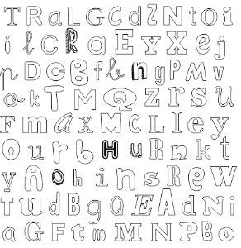
1.- Colorea e identifica las vocales (recuerda que pueden ser mayúsculas y minúsculas.
2.- Realiza un circulo en los dibujos que comiencen con la letra A a / A a
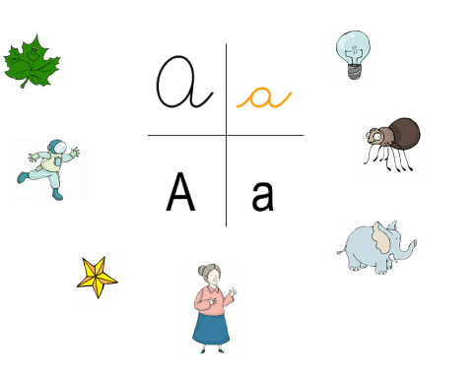
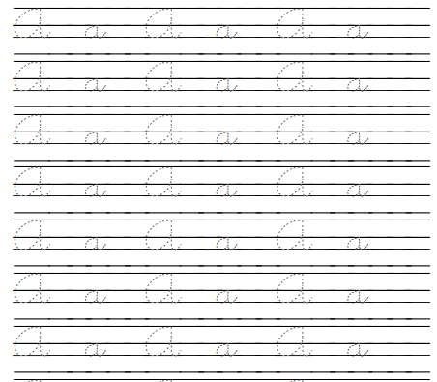
Repasa la vocal en manuscrita

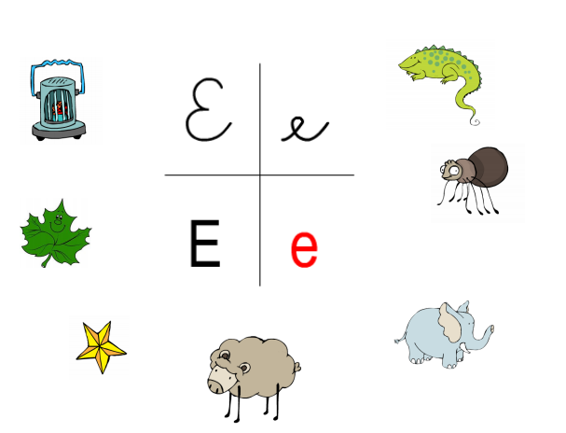
2.- Realiza un circulo en los dibujos que comiencen con la letra E e / E e

Repasa en manuscrita
2.- Realiza un circulo en los dibujos que comiencen con la letra I i/ I i
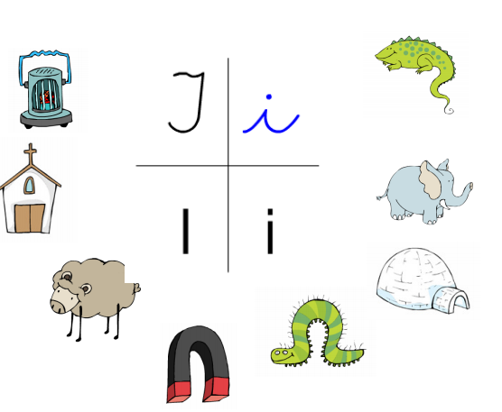
Repasa la vocal en manuscrita.

2.- Realiza un circulo en los dibujos que comiencen con la letra O o / O o
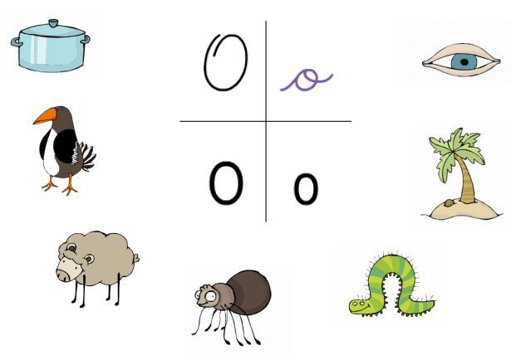
Repasa la vocal en manuscrita.
2.- Realiza un circulo en los dibujos que comiencen con la letra U u / U u
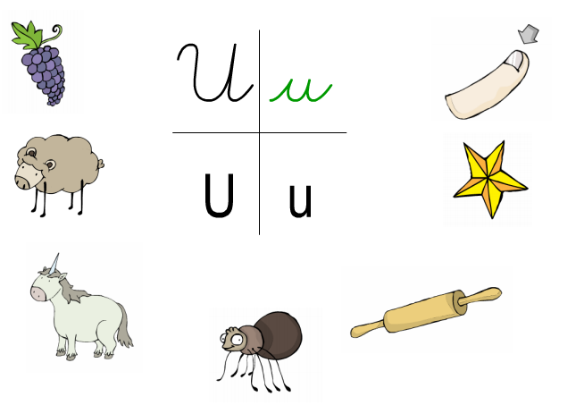
Repasa las vocales en manuscrita

Guía de trabajo semana 23 al 27

Objetivo de aprendizaje
- Identificar el sonido inicial y final de cada palabra.

Actividad: Recorta y pega en tu cuaderno de Lenguaje (rojo) el sonido inicial y final según la vocal de cada palabra con su respectivo dibujo.
